プレイブックのプロパティ
すべてのプレイブックは共通プロパティを持ちます。GUIDを除くすべてのプロパティはプロパティパネルで表示したり変更したりできます。
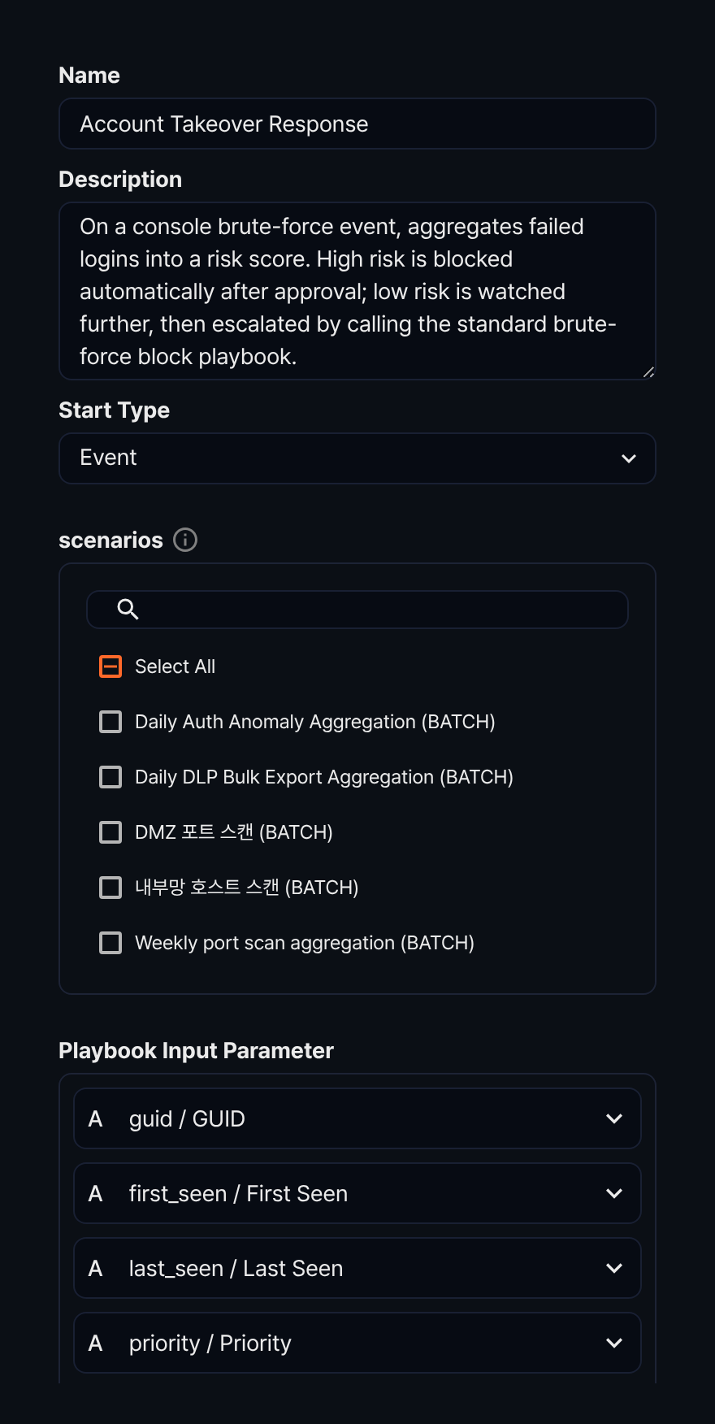

GUID
プレイブックの GUIDは、プロパティパネルで確認できない固有のプロパティです。GUIDはプレイブックが作成される時点で自動的に付与され、ウェブブラウザのアドレスバーに /playbook/<GUID> の形式で表示されます。
GUIDは固有の値であり、名前が異なっていても GUIDが同一のプレイブックは同一のものとみなされます。アプリを通じて提供されるプレイブックには、あらかじめ定義された GUIDが割り当てられています。

名前
プレイブックの名前は必須のプロパティです。

説明
プレイブックの説明は最大2,000文字を超えることはできません。

開始タイプ
開始タイプはプレイブックの実行条件を指定するプロパティで、いつプレイブックを実行するかを決定します。開始タイプに関わらず、ユーザーは任意でプレイブックを直接実行できます。
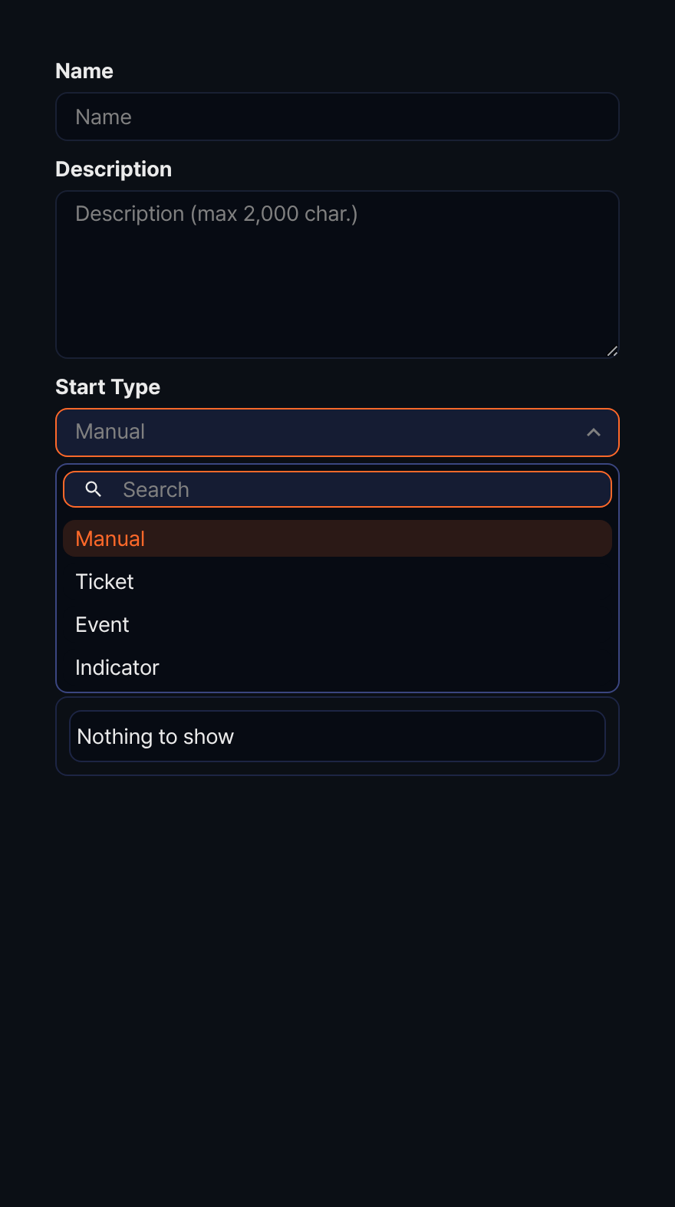
開始タイプ | 関連プロパティ | 説明
手動 | 入力/出力パラメータ | ユーザーがプレイブックを直接実行、または他のプレイブックの呼び出しで開始
チケット作成 | シナリオリスト | 1つ以上の指定シナリオでチケットが発生した場合にプレイブックを実行
イベント作成 | シナリオリスト | 1つ以上の指定シナリオでイベントが発生した場合にプレイブックを実行
侵害指標の作成 | 開始条件 | 特定の侵害指標が追加された場合にプレイブックを実行

シナリオリスト
シナリオリストは、開始タイプがチケット作成またはイベント作成のときに定義されるプロパティです。リストからプレイブックの実行対象となるシナリオを選択してください。
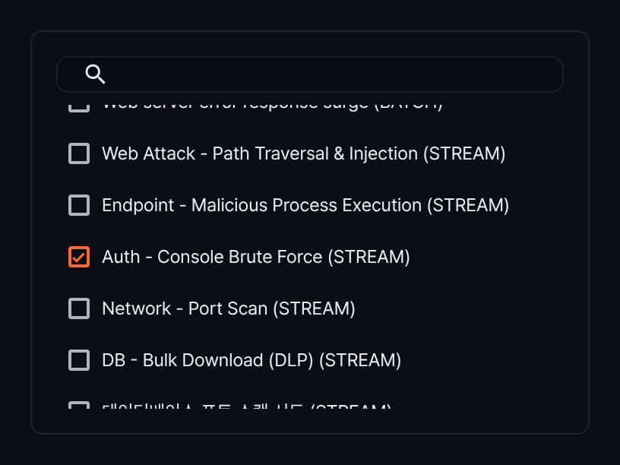

入力/出力パラメータ
プレイブック入力パラメータとプレイブック出力パラメータは、プレイブックのタスクフローにおいて重要な役割を果たします。
- プレイブック入力パラメータ: タスクフローの入力として使用されます。
- プレイブック出力パラメータ: すべてのタスクが終了した後に値を返すために使用されます。
入力パラメータ
開始タイプがチケット作成、イベント作成、侵害指標の作成の場合、入力パラメータは次のとおりです。
入力パラメータ | 名前 | チケット作成 | イベント作成 | 侵害指標の作成
guid | GUID | O | O
title | タイトル | O
first_seen | 最初の発生日時 | O | O
last_seen | 最後の発生日時 | O | O
priority | 重要度 | O | O
src_ip | 送信元 IP | O | O
src_port | 送信元ポート | O | O
dst_ip | 宛先 IP | O | O
dst_port | 宛先ポート | O | O
protocol | プロトコル | O | O
user | アカウント | O | O
host_ip | ホスト | O | O
mail_from | メール送信者 | O | O
mail_to | メール受信者 | O | O
mail_cc | メールCC | O | O
url | URL | O | O
md5 | MD5 | O | O
URL | URL |  |  | O
MD5 | MD5 |  |  | O
IP | IP |  |  | O
Domain | Domain |  |  | O
Email | Email |  |  | O
ただし、開始タイプが手動の場合は、入力パラメータを直接定義する必要があります。入力パラメータを追加するには、プロパティパネルのプレイブック入力パラメータ領域にある追加(+)アイコンをクリックしてください。
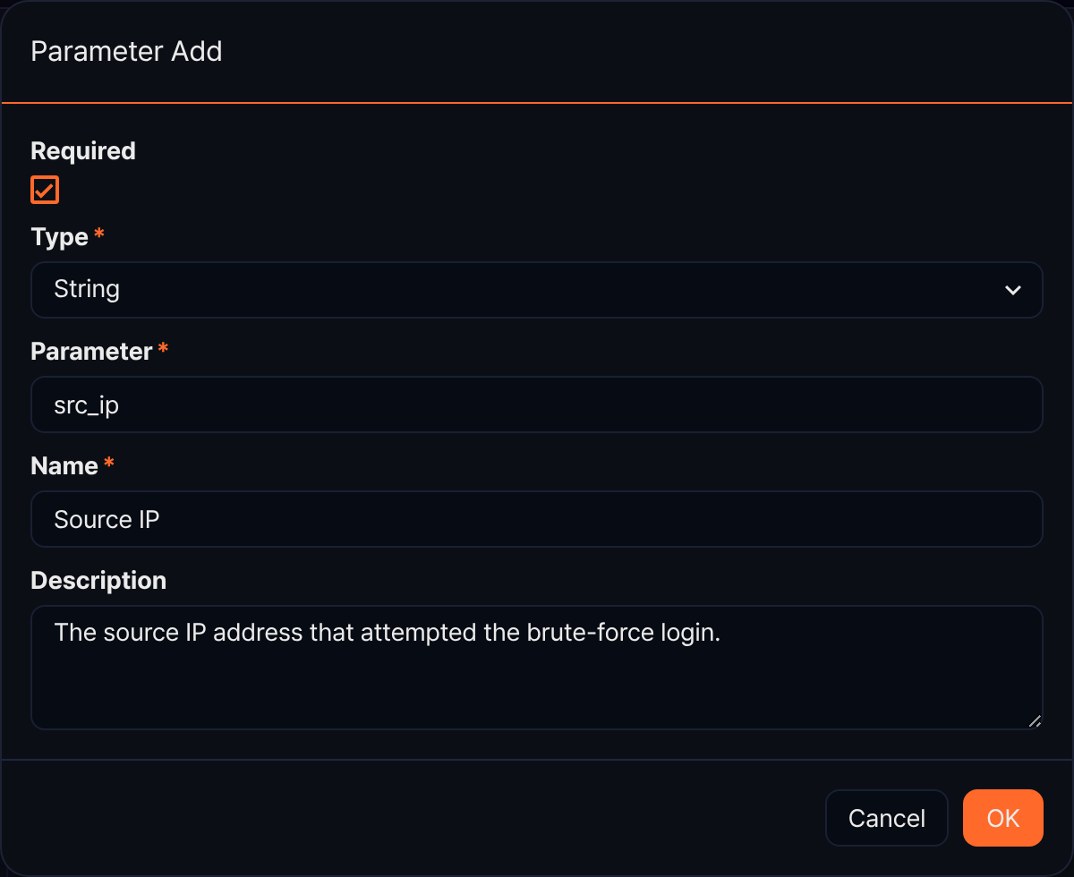
- 必須: 必ず必要なパラメータとして定義する場合に選択
- タイプ: データ型（範囲: 文字列、日付、整数、実数、IPアドレス、ブーリアン）
- パラメータ: パラメータとして指定するフィールド名
- 名前: パラメータの表示名
- 説明: パラメータに関する説明
入力パラメータを修正するには、入力パラメータの名前をクリックしてください。
入力パラメータの順序を変更するには、入力パラメータの行にある上下の矢印ボタンを目的の方向へクリックしてください。
入力パラメータを削除するには、削除する入力パラメータの行にあるチェックボックスを選択し、削除(ゴミ箱)アイコンをクリックしてください。
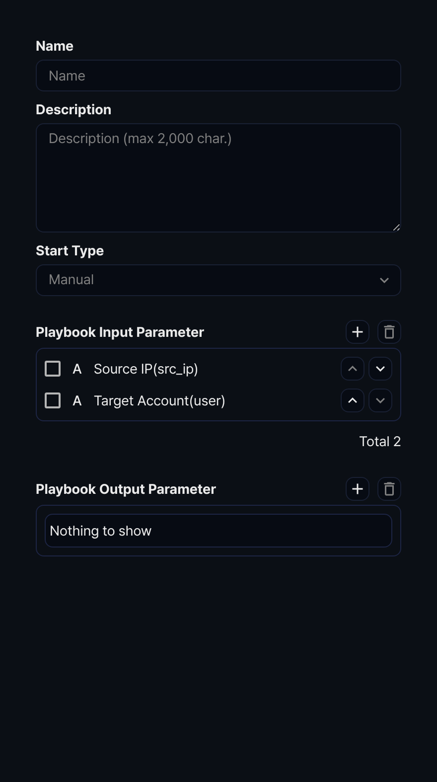
出力パラメータ
出力パラメータは、プレイブックにあるタスクの出力変数の中から選択して指定します(タスクが1つもない場合は選択リストが空です)。出力パラメータを追加するには、プロパティパネルのプレイブック出力パラメータ領域にある追加(+)アイコンをクリックしてください。
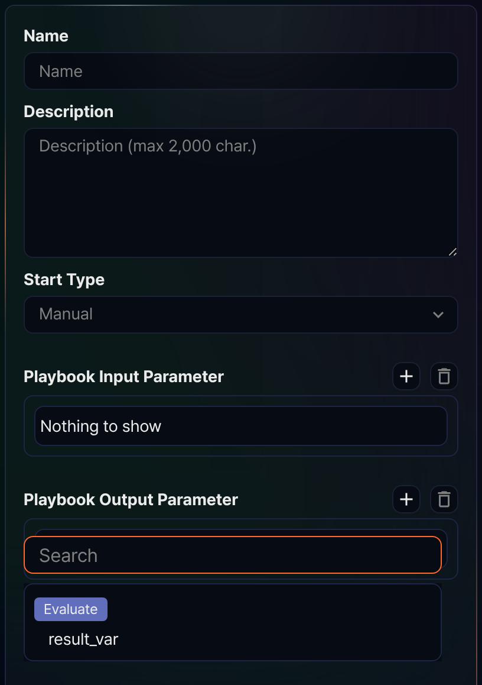
出力パラメータは修正できず、削除のみ可能です。出力パラメータを削除するには、削除する出力パラメータの行にあるチェックボックスを選択し、削除(ゴミ箱)アイコンをクリックしてください。

開始条件
開始条件は、開始タイプが侵害指標の作成のときに定義されるプロパティです。リストから侵害指標のタイプ(URL、MD5、IPアドレス、ドメイン、メールアドレス)のいずれかを選択してください。タイプが一致する侵害指標が登録されると、プレイブックが自動的に実行されます。
